RUTINEBESKRIVELSE – SKJEMAMOTTAK
- Skjemaene legger seg under punktet «Registrert ferdig av saksbehandler» i arbeidslista på venstre side
- Sjekk at den har lagt seg i riktig sak, hvis ikke flytt til aktuell sak.
Evt. flytt til riktig sak hvis den kommer i en samlesak.
(eksempel ledsagerbevis må flyttes fra 11/03392, samlesak, til 11/03896)
For å flytte et dokument fra en sak til en annen:
Klikk på menyknappen funksjoner ,
velg «flytt/kopier dokumenter mellom saker"
Fyll inn fra hvilket saksnr. og til hvilket saksnr., marker dokumentet og velg funksjonen flytt.
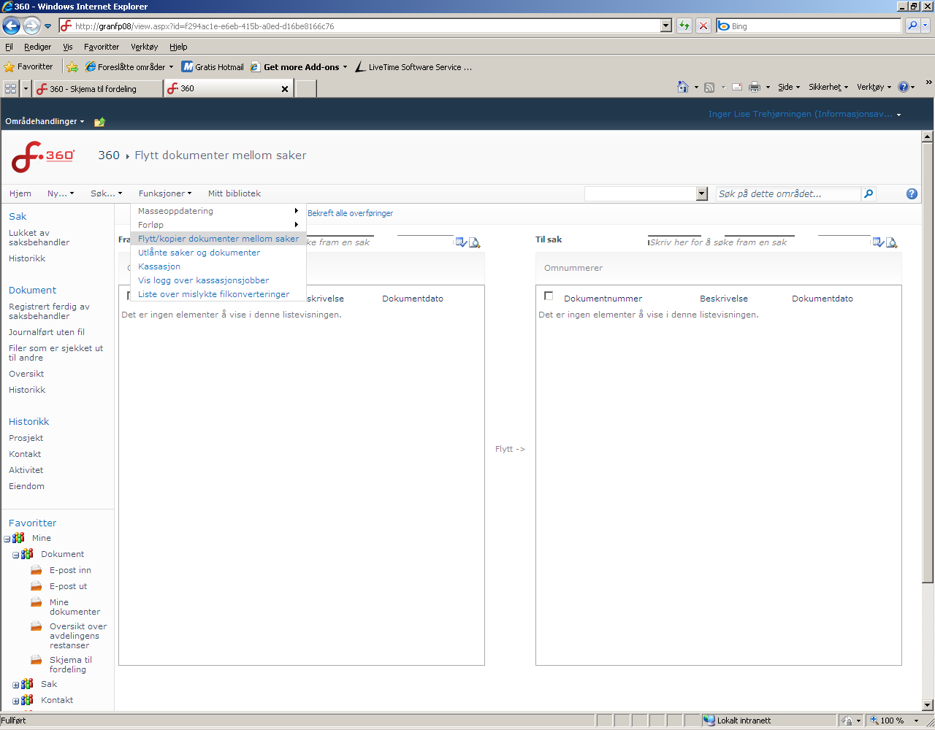

- Velg rediger egenskaper fra dokumentets kontekstmeny og rediger følgende:
Beskrivelse, evt. tilgangskode og gruppe, forfallsdato, mottatt dato, ansvarlig og status fra «midlertidig journalført» til «journalført. Eventuelt datert dato hvis den er forskjellig fra skjemamottak.»
